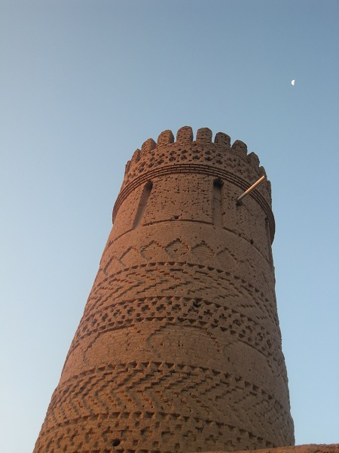
نام شهرستان : زرند
ضریب محرومیت : ₅/⁴
جمعیت : 147748
فاصله از مرکز استان:75 کیلومتر
امتیاز مطب سالیانه:84
نام بیمارستان : سینا
اسامی بخش های بیمارستان :
 | تخت فعال | تعداد بیمار بستری  (متوسط ماهیانه)
CCU | 6 | 63
ICU | 6 | 58
P.CCU | 2 | 18
ENT | 2 | 19
LDR | 5 | 42
NICU | 5 | 15
ارتوپدي | 8 | 127
ارولوژي | 4 | 11
جراحي عمومي | 6 | 142
چشم | 2 | 10
داخلي اعصاب | 2 | 22
داخلي | 15 | 193
روانپزشکي | 3 | 19
زنان و زايمان | 20 | 154
اطفال | 18 | 134
عفوني | 18 | 87
نوزادان | 10 | 22
جمع کل | 132 | 1136

آمار مراجعین درمانگاه (متوسط ماهیانه) : 5000
بخش های پاراکلینیک موجود: رایولوژی – آزمایشگاه- سونوگرافی – همودیالیز – ماموگرافی - اکوکاردیوگرافی – سی تی اسکن – آندوسکوپی - شوک درمانی – NST - کلینیک ویژه
*سایر بیمارستانهای موجود: بیمارستان امام علی(ع) (وابسته به سازمان تامین اجتماعی )
این شهرستان مشمول برنامه ماندگاری است (گروه ب)
جهت کلیه متخصصین متعهد خدمت آن شهرستان پانسیون تامین گردیده است.
جهت دریافت اطلاعات تکمیلی شهرستان - تلفن: 09132532968

